Opis predmetu zákazky

Názov predmetu zákazky: Poháre a medaily do okresných, krajských kôl a majstrovstiev Slovenskej republiky „Súťaže mladých záchranárov civilnej ochrany“ na rok 2026

Charakteristika predmetu zákazky:
Predmetom zákazky je nákup pohárov a medailí do okresných, krajských kôl a majstrovstiev Slovenskej republiky „Súťaže mladých záchranárov civilnej ochrany“ na rok 2026.

Hlavný kód CPV:
39298700-4 Trofeje
18512200-3 Medaily
60000000-8 Dopravné služby (bez prepravy odpadu)

Typ zmluvy a jej platnosť: Kúpna zmluva a jej platnosť je stanovená do termínu splnenia predmetu zákazky.

Lehota plnenia: do 30 dní odo dňa nadobudnutia účinnosti kúpnej zmluvy.

Miesto plnenia:
Ministerstvo vnútra SR - Logistická základňa pre krízové situácie Rišňovce-objekt Vajnory, Pri starom letisku 10, 831 07 Bratislava.

Technická špecifikácia predmetu zákazky:
Všetky technické parametre/funkcionality, resp. vlastnosti požadovaného predmetu zákazky sú uvedené nižšie a predstavujú minimálne požiadavky, ktoré musia byť splnené vo vlastnom návrhu plnenia uchádzača.

1.,2.,3. miesto okresné kolo – zlatý, strieborný a bronzový pohár – typ:
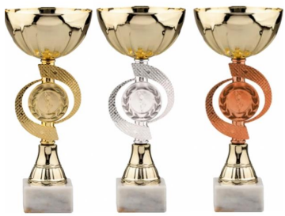
Ilustračný obrázok
Popis: Pohár/trofej v zlatom, striebornom a bronzovom prevedení s možnosťou umiestnenia loga/emblému „CO“. Pohár/trofej uložený na podstavci + gravírovaný štítok, ktorý je umiestnený na podstavci.
Rozmery požadovaného produktu:
  - celková výška: 25-30 cm
- farba pohára: zlatá/strieborná/bronzová
- materiál pohára: plast
- tvar: kalich na stopke
- farba podstavca: biela/sivá
- materiál podstavca: kameň/mramor
- farebné prevedenie textu/grafiky: áno
- počet kusov:
zlatá - 72 ks
strieborná - 72 ks
bronzová - 72 ks
- štítok (fólia na podstavec) s rozmermi 60x20 mm s 3-úrovňovým popisom v tvare:
(podľa umiestnenia)
1.miesto
Súťaž mladých záchranárov CO
Okresné kolo 2025/2026
Poznámka: zlatý, strieborný aj bronzový pohár musí pochádzať z jednej sady.
1.,2.,3. miesto krajské kolo - zlatý, strieborný a bronzový pohár – typ:
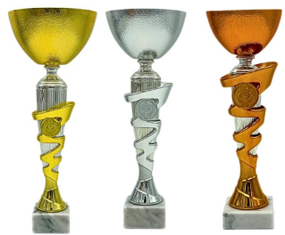
Ilustračný obrázok
Popis: Pohár/trofej v zlatom, striebornom a bronzovom prevedení s možnosťou umiestnenia loga/emblému „CO“. Pohár/trofej uložený na podstavci + gravírovaný štítok, ktorý je umiestnený na podstavci.
Rozmery požadovaného produktu:
  - celková výška: 30-35 cm
- farba pohára: zlatá/strieborná/bronzová
- materiál pohára: plast
- tvar: kalich na stopke
- farba podstavca: biela/sivá
- materiál podstavca: kameň/mramor
- farebné prevedenie textu/grafiky: áno
- počet kusov:
zlatá – 8 ks
strieborná – 8 ks
bronzová – 8 ks
- štítok (fólia na podstavec) s rozmermi 60x20 mm s 3-úrovňovým popisom v tvare:
(podľa umiestnenia)
1.miesto
Súťaž mladých záchranárov CO
Krajské kolo 2025/2026
Poznámka: zlatý, strieborný aj bronzový pohár musí pochádzať z jednej sady.
1.,2.,3. miesto majstrovstiev SR (pre školu za družstvo) – zlatý pohár – typ: 
Ilustračný obrázok
Popis: Pohár/trofej v zlatom prevedení. Elegantný vzhľad pohára vytvára kalich s uškami na plastovom podstavci + gravírovaný štítok, ktorý je umiestnený na podstavci, doplnený o vrchnák s terčom, na ktorý je možné vložiť emblém (50mm) – logo „CO“. Vrchnák nie je pevne spojený s pohárom a je možné ho odobrať.
Rozmery požadovaného produktu:
1. miesto – 1 kus. Výška pohára: 54-58 cm
2. miesto – 1 kus. Výška pohára: 49-53 cm
3. miesto – 1 kus. Výška pohára: 45-48 cm
  - rozmery (podstavca): minimálne 7,5x7,5x3 cm
- farba pohára: zlatá
- materiál pohára: kov
- tvar: kalich s uškami na stopke
- farba podstavca: čierna
- materiál podstavca: plast
- farebné prevedenie textu/grafiky: áno
- počet kusov: 3 ks
- štítok (fólia na podstavec) s rozmermi minimálne 60x20 mm (prispôsobený rozmerom podstavca) s 3-úrovňovým popisom v tvare:
(podľa umiestnenia)
1.miesto
Súťaž mladých záchranárov CO
Majstrovstvá SR 2025/2026
Poznámka: 3x zlatý pohár musí pochádzať z jednej sady.
1.,2.,3. miesto majstrovstiev SR (pre jednotlivcov) - zlatý, strieborný a bronzový pohár – typ:
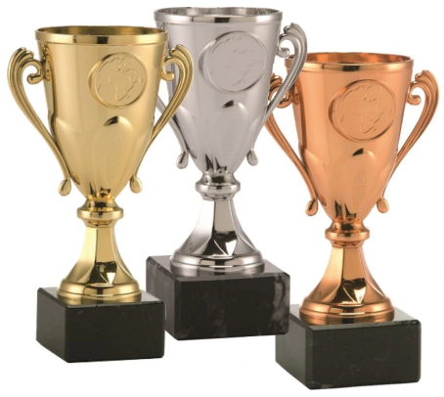
Ilustračný obrázok
Popis: Pohár/trofej v zlatom, striebornom a bronzovom prevedení s možnosťou umiestnenia loga/emblému „CO“. Pohár/trofej uložený na podstavci + gravírovaný štítok, ktorý je umiestnený na podstavci.
Rozmery požadovaného produktu:
  - celková výška: 20-25 cm
- farba pohára: zlatá/strieborná/bronzová
- materiál pohára: plast
- tvar: kalich s uškami na stopke
- farba podstavca: čierna
- materiál podstavca: kameň/mramor
- farebné prevedenie textu/grafiky: áno
- počet kusov:
zlatá - 4 ks
strieborná - 4 ks
bronzová – 4 ks
- štítok (fólia na podstavec) s rozmermi 60x20 mm s 3-úrovňovým popisom v tvare:
(podľa umiestnenia)
1.miesto
Súťaž mladých záchranárov CO
Majstrovstvá SR 2025/2026
Poznámka: zlatý, strieborný aj bronzový pohár musí pochádzať z jednej sady.
Stuha s trikolórou a karabínkou:
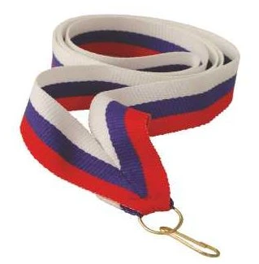
Ilustračný obrázok
Popis:
    - Stuha vo farbe trikolóry SR (biela, modrá, červená) so šírkou minimálne 20 mm a dĺžkou 80 mm s karabínkou na medailu
    - Počet kusov: 1200 ks

Zlatá, strieborná a bronzová medaila v dvoch rôznych veľkostiach s možnosťou emblému - znak „CO“:

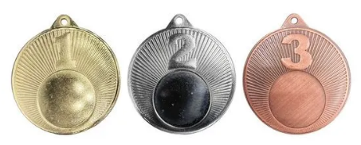

Ilustračný obrázok

Popis prvej sady medailí na okresné kolo:
- Zlatá, strieborná a bronzová kovová medaila s rozmermi v rozmedzí 3,5-4,5x0,2 cm s očkom na stuhu.
- V rámci medaile bude miesto na vlastný emblém s priemerom 2,5 cm.
- Farebný emblém s priemerom 2,5 cm, ktorý bude zobrazovať znak CO.
- Počet kusov:
zlatá – 360 ks
strieborná – 360 ks
bronzová – 360 ks
Poznámka: zlatá, strieborná aj bronzová medaila musí pochádzať z jednej sady.
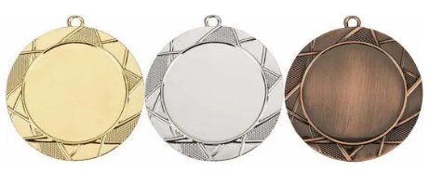

Ilustračný obrázok
Popis druhej sady medailí na krajské kolo:
- Zlatá, strieborná a bronzová kovová medaila s rozmermi 5x0,2 cm s očkom na stuhu.
- V rámci medaile bude miesto na vlastný emblém s priemerom 2,5 cm.
- Farebný emblém s priemerom 2,5 cm, ktorý bude zobrazovať znak CO.
- Počet kusov:
zlatá – 40 ks
strieborná – 40 ks
bronzová – 40 ks
Poznámka: zlatá, strieborná aj bronzová medaila musí pochádzať z jednej sady.
Dôležité: Medaily na krajské kolo s väčším rozmerom budú pochádzať z inej sady ako medaily na okresné kolo.

Vyobrazenie emblému „CO“ (civilná ochrana)
Logo prispôsobiť rozmerovo veľkosti daného pohára a medaily, na ktorom bude umiestnené.

Logá, znaky a texty grafického prevedenia budú úspešnému uchádzačovi poskytnuté po uzatvorení zmluvy. Verejný obstarávateľ následne požaduje predloženie náhľadu grafického návrhu pred zahájením realizácie grafického prevedenia za účelom odsúhlasenia požadovaného vizuálu.

Ďalšie všeobecné požiadavky zo strany verejného obstarávateľa:
- S tovarom požadujeme zabezpečiť aj tieto súvisiace služby:
  - dodanie tovaru do miesta dodania,
  - vyloženie tovaru v mieste dodania.
- Verejný obstarávateľ si vyhradzuje právo prevziať iba tovar funkčný, bez zjavných vád, dodaný v kompletnom stave a v požadovanom množstve. V opačnom prípade si vyhradzuje právo nepodpísať dodací list, neprebrať dodaný tovar a nezaplatiť cenu za neprebraný tovar.
- Tovar musí byť nový, nepoužívaný, zabalený v neporušených obaloch, nepoškodený.
- Tovar nesmie byť recyklovaný, repasovaný, renovovaný.
- Verejný obstarávateľ požaduje na dodaný tovar min. 24 mesačnú záruku, pokiaľ na záručnom liste nie je vyznačená dlhšia doba podľa záručných podmienok výrobcu. Záručná doba začína plynúť dňom prevzatia predmetu zmluvy na základe dodacieho listu.

V celkovej cene za celý predmet zákazky musia byť započítané všetky náklady vrátane dopravných nákladov na miesto plnenia, balného a cena musí byť konečná a nie je možné ju navyšovať o dodatočné náklady spojené s dodaním tovaru.

